  - SIXPAY CONNECT / INTÉGRATION PARTENAIRE

P1 — Guide d’intégration SIXPAY
  - Présentation, prérequis, sécurité M2M et onboarding
Édition | P1 · 08 novembre 2026
Révision de référence | f0bbf910ca84f4a1…
Document destiné exclusivement aux partenaires intégrateurs autorisés. Les exemples sont fictifs ; les URL, identifiants et certificats sont fournis lors de l’onboarding.

1. Objet et périmètre
Ce guide décrit comment une application partenaire autorisée échange avec SIXPAY CONNECT pour initier des paiements et recevoir des notifications. Il s’adresse aux équipes techniques, sécurité, réseau et exploitation des partenaires. Les opérations internes de SIXPAY et les API bancaires ne sont pas exposées ici.

2. Vue d’ensemble de l’intégration
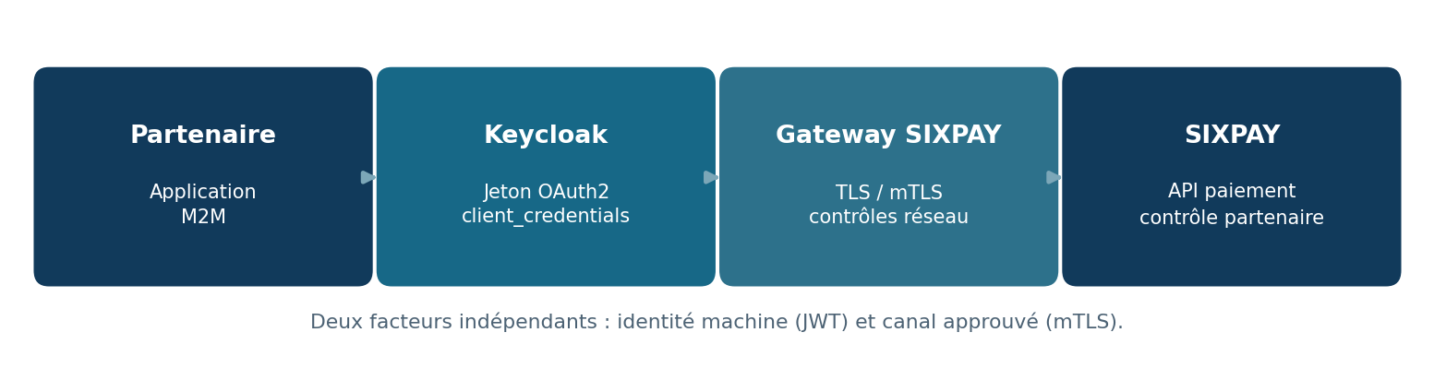
Figure 1 — Couloir de sécurité et acteurs de l’intégration.
Le partenaire est identifié par un client technique M2M. L’API de paiement applique les scopes et les contrôles d’appartenance au partenaire. Le système bancaire demeure responsable du challenge OTP ; le partenaire n’obtient pas le secret OTP de SIXPAY.

3. Environnements
Environnement | Adresse / accès | Usage
Recette / sandbox | <changeMe> (transmis à l’onboarding) | Tests fonctionnels, sécurité, callbacks
Préproduction | <changeMe> (à confirmer) | Validation de bout en bout si ouvert
Production | <changeMe> (communiqué après homologation) | Trafic réel autorisé

Les URL présentes dans des exemples OpenAPI sont indicatives et ne constituent pas une preuve de disponibilité d’un environnement. N’utilisez jamais les URL de développement local Keycloak comme endpoints de production.

4. Prérequis du partenaire
- Entité partenaire enregistrée et application technique M2M provisionnée ; identifiants de métier et de transport communiqués séparément.
- Client OAuth2 confidentiel configuré avec le flux client_credentials, les scopes approuvés et l’audience/issuer adaptés à chaque environnement.
- Certificat client mTLS reconnu par le point d’entrée approuvé, et validation TLS du serveur.
- URL HTTPS de réception de callbacks enregistrée et autorisée ; capacité de persister les événements, vérifier la signature et gérer les doublons.
- Horloge système synchronisée pour la vérification de la fraîcheur des signatures.
- Procédure de support sécurisée et corrélation des échanges sans journaliser les tokens, secrets, OTP ou informations bancaires sensibles.

5. Authentification Keycloak M2M
SIXPAY utilise OAuth2 Client Credentials pour les flux machine-à-machine. L’instance Keycloak, le realm, le client_id, le client_secret, le token endpoint, l’issuer, l’audience et les scopes sont propres à l’environnement et communiqués au partenaire lors du provisionnement. Les démonstrations Keycloak locales du projet ne définissent pas la configuration de production.
POST <URL_TOKEN_ENDPOINT>
Content-Type: application/x-www-form-urlencoded
Authorization: Basic <base64(client_id:client_secret)>
grant_type=client_credentials&scope=payment.initiate

Le client transmet ensuite « Authorization: Bearer <access_token> » avec le certificat mTLS. La durée de validité du jeton et la politique de renouvellement sont celles du fournisseur d’identité configuré. Ne réutilisez jamais un jeton expiré.

6. Scopes opérationnels
Opération | Scope
Initiation | payment.initiate
Lecture du challenge | payment.confirmation.read
Vérification OTP | payment.confirmation.verify
Renvoi / remplacement OTP | payment.confirmation.resend
Consultation du paiement | payment.read (publication du contrat à confirmer)

7. Headers des requêtes
Header | Règle
Authorization | Bearer JWT M2M valide
Idempotency-Key | Requis pour initiation, vérification et renvoi ; unique par commande logique
X-TresorPay-App-Id | Requis à l’initiation ; identifiant technique de transport, distinct de AppID
X-Correlation-ID | Optionnel à l’initiation/confirmation ; requis pour le GET de consultation
Content-Type | application/json pour les requêtes avec corps

AppID dans le JSON est l’identifiant métier du partenaire ; il doit être compatible avec l’identité M2M authentifiée. Le nom historique du header X-TresorPay-App-Id demeure celui de l’API actuellement implémentée.

8. Parcours d’onboarding
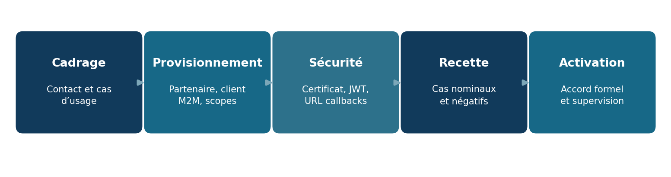
Figure 2 — Étapes d’homologation d’un partenaire.
Élément fourni au partenaire | Valeur
URL API par environnement | <changeMe>
URL émission de jeton / issuer / audience | <changeMe>
Identifiant client et modalités de remise du secret | <changeMe>
Certificat mTLS / CA de confiance | <changeMe>
AppID métier / identifiant transport | <changeMe>
Secret callback HMAC et key-id | <changeMe>
URL callback autorisée | <changeMe>

9. Checklist de recette et mise en service
- Obtenir un JWT pour chaque scope autorisé ; refuser un token expiré ou non autorisé.
- Valider le handshake mTLS et le rejet d’un certificat non reconnu.
- Initier un paiement test avec CustomerSubscription autorisé et recevoir AWAITING_OTP.
- Tester OTP (lecture, vérification, renvoi), consultation et callback avec replay.
- Valider la sauvegarde durable des callbacks et le comportement 204/409.
- Finaliser les contacts de supervision, les habilitations réseau et l’approbation de mise en production.

